2020年食材供货商入围

招标文件

招标编号：BIECC-CG8259


北京国际工程咨询有限公司
2020年4月

目 录

第一章 投标邀请 3
第二章 投标人须知 6
一、 说明 8
二、 招标文件 9
三、 投标文件的编写 10
四、 投标文件的递交 13
五、 开标和评标 14
六、 确定中标 19
第三章 合同主要条款 21
第四章 服务需求及要求 31
第五章 附件--投标文件格式 43
附件 1. 投标书 44
附件 2. 技术服务偏离表 45
附件 3. 商务条款偏离表 46
附件 4. 投标人资格证明文件 47
附件 5. 法定代表人授权书 50
附件 6. 投标人基本情况表 51
附件 7. 业绩证明文件 52
附件 8. 项目团队人员一览表 53
附件 9. 技术文件 54
附件 10. 招标文件要求的和投标人认为必要的其它文件 55

- 投标邀请

投标邀请

北京国际工程咨询有限公司受北京鹏盛物业管理有限公司朝阳餐饮分公司的委托，对下述项目进行国内公开招标，现邀请合格的投标人前来投标。
- 项目名称：2020年食材供货商入围
- 招标编号：BIECC-CG8259
- 招标内容：
北京鹏盛物业管理有限公司朝阳餐饮分公司现对2020年的食材供货商进行公开招标，拟入围6家供应商，食材按照六大类划分，分别为1.果蔬类；2.粮油类；3.冻品、鲜活类；4.调料、豆制品、副食、熟食、蛋类；5.猪肉类；6.牛羊肉类。入围供应商应能满足六大类所有品目的供货需求。服务期为2020年6月1日至2021年5月31日。
具体要求见第四章“服务需求及要求”。
- 合格投标人：见第二章“投标人须知”的第3条。
- 购买招标文件时间、地点：
- 时间：2020年4月30日起至2020年5月9日，每天9时30分至11时30分，13时30分至16时30分（国家法定节假日可电汇或网银）。
- 地点：北京市海淀区学院路30号科大天工大厦A座六层608室（北四环学院桥东北角）。
- 招标文件售价：
每本人民币500元，售后不退。若邮购，须加付EMS费100元人民币。
投标人如电汇购买标书，请将电汇底单及以下表格发邮件至jowena@163.com，邮件主题请统一填写：购买标书信息+项目编号。发完邮件后请打招标公告中的电话确认。若电汇、网银或邮购，标书款必须于2020年5月9日16:30前到账
项目编号
包号（有就写）
公司名称
纳税人识别号
公司地址
联系人
联系电话
电子版招标文件免费下载方式：http://www.biecc.com.cn/fushulanmu/biaoshuxiazai/
4、凡有意参加投标者，请持投标报名公司的组织机构代码证复印件或者最新三证合一的营业执照复印件（该资料不予退还），在规定时间内到指定地方购买标书。非现场报名的投标者，请将报名公司的组织机构代码证复印件或者最新三证合一的营业执照复印件，通过传真或者邮件形式发至我公司。
- 投标截止时间及开标时间、地点：
- 投标截止时间及开标时间：2020年5月21日上午10时00分（北京时间）。
- 投标及开标地点：北京市顺义区军营南街10号硅盾科技C座二层北京鹏盛物业管理有限公司2层会议室。
- 评标办法：综合评分法。
- 其他：投标文件请于开标当日（投标截止时间之前）递交至开标地点，逾期恕不接受。届时请投标人派代表参加开标仪式。
招标代理机构：北京国际工程咨询有限公司
地址：北京市海淀区学院路30号科大天工大厦A座六层611室
邮编：100083
开户银行：华夏银行北京学院路支行
帐号：10242000000002546
项目联系人：崔云龙、赵雯
联系电话：82372620
传真：82370881
电子邮箱：jowena@163.com

- 投标人须知

投标人须知前附表

序号 | 内 容
1 | 项目名称：2020年食材供货商入围  招标编号：BIECC-CG8259
2 | 招 标 人：北京鹏盛物业管理有限公司朝阳餐饮分公司  地址：北京市朝阳区东三环南路25号-2至17层（2层西侧部分）
3 | 招标代理机构：北京国际工程咨询有限公司  地 址：北京市海淀区学院路30号科大天工大厦A座六层611室
4 | 投标截止时间和开标时间：2020年5月21日上午10时00分（北京时间）
5 | 开标地点：北京市顺义区军营南街10号硅盾科技C座二层北京鹏盛物业管理有限公司2层会议室
6 | 投标文件递交至：开标当日（投标截止时间之前）递交到开标地点
7 | 投标保证金：人民币5000元（大写：伍仟元整），具体要求见“投标人须知”第17条
8 | 投标有效期：从开标日起有效期为90天（日历日）
9 | 投标文件纸质正本一份，纸质副本五份，电子文档（光盘或U盘）一套
10 | 招标代理服务费：本项目的中标人应在中标通知书发出后一次性向招标代理机构支付招标代理服务费5000元整(大写:伍仟元整)。详情见“投标人须知”第38条

投标人须知

- 说明
- 适用范围
  - 本次招标依据《中华人民共和国招标投标法》、《中华人民共和国招标投标法实施条例》等相关法律法规执行。
  - 本招标文件仅适用于本投标邀请中所叙述的项目。
- 定义
  - “招标人”系指北京鹏盛物业管理有限公司朝阳餐饮分公司，也称业主。
  - “招标代理机构”系指受招标人委托进行招标组织工作的北京国际工程咨询有限公司。
  - “投标人”系指响应招标人要求，向招标人提交投标文件的单位。
  - “货物”系指投标人按招标文件要求须向招标人提供的一切设备、机械、仪器、仪表、备品备件、工具、手册、软件及其它技术资料和其它材料。
  - “服务”系指招标文件规定投标人须承担的设备安装、调试、技术协助、校准、培训以及其它类似的义务。
  - “公章”系指在公安部门备案，且能够承担民事责任的印章，但不包括合同专用章、财务专用章等专用印章。
- 合格的投标人
  - 投标人必须在中华人民共和国境内注册，具有独立法人资格。
  - 投标人必须遵守国家相关法律法规的规定，具有良好的信誉和诚实的商业道德。
  - 同一包中同一品牌同一型号只能有一家投标人参与投标。
  - 与招标人存在利害关系可能影响招标公正性的单位不得参加投标。单位负责人为同一人或者存在控股、管理关系的不同单位，不得同时参加投标。
  - 投标人不得相互串通投标。投标人不得以低于成本的报价竞标，也不得以他人名义投标或者以其他方式弄虚作假，骗取中标。
  - 本项目不接受联合体投标。
  - 投标人必须购买招标文件并登记备案，否则无资格参加投标。
- 投标范围
  - 投标人可对招标文件中“服务需求及要求”中一个或多个包号内所列的内容进行投标，但不得将一个包号内所列内容拆开进行投标。
- 投标费用
  - 投标人应承担所有参与投标的相关费用，不论投标过程中的作法和结果如何，招标人和招标代理机构在任何情况下均无义务和责任承担这些费用。

- 招标文件
- 招标文件的构成
  - 招标文件由发售的招标文件及在招标过程中发生的修正和补充文件组成。招标文件共五章，内容如下：
- 投标邀请
- 投标人须知
- 合同主要条款
- 服务需求及要求
- 附件--投标文件格式
  - 投标人收到招标文件时，应检查页数和附件数量。投标人发现任何页数或附件数量的遗缺，任何数字或词汇模糊不清，任何词义含混不清，应告知招标人补全或澄清。
  - 投标人应认真阅读招标文件所有的事项、格式、条款和技术规范等。如投标人没有按照招标文件要求提交全部资料，或者投标文件没有对招标文件在各方面都做出实质性响应是投标人的风险，并可能导致其投标被拒绝。
- 对招标文件的异议
  - 任何对招标文件有异议的投标人或者其他利害关系人，应在投标截止日期10天之前按投标邀请中招标人/招标代理机构的地址以书面形式（包括电报、电传、传真）通知招标人/招标代理机构。招标人/招标代理机构应当自收到异议之日起3日内作出答复。
- 招标文件的澄清或修改
  - 无论出于何种原因，招标人可主动地或在解答投标人要求澄清的问题时对招标文件进行澄清或修改。
  - 澄清或者修改的内容可能影响投标文件编制的，招标人/招标代理机构应当在投标截止时间至少15日前，以书面形式通知所有获取招标文件的投标人；不足15日的，招标人/招标代理机构应当顺延提交投标文件的截止时间。投标人在收到该通知后应立即以电报或传真的形式予以确认。
  - 招标文件的澄清或修改对所有潜在的投标人均具有约束力。潜在投标人在收到澄清或修改的书面通知后，应立即向招标采购单位回函确认，否则招标采购单位将视为其已完全知道并接受此澄清或修改的内容。
  - 招标人保留在任何时候对招标文件的解释权。

- 投标文件的编写
- 投标语言
  - 投标人提交的投标文件及投标人与招标人就有关投标的所有来往函电均使用中文。投标人可以提交其它语言的资料，但有关段落必须翻译成中文，在有差异时以中文为准。
- 投标文件中计量单位的使用
  - 投标文件中所使用的计量单位，除在招标文件的“服务需求及要求”中另有规定外，计量单位应使用我国法定计量单位（国际单位制和国家选定的其它计量单位）。
- 投标文件的组成
  - 投标人应在其投标文件中按招标文件第五章规定的格式（如有），填写提供以下（但不限于）文件或资料，提供复印件的须加盖单位公章：
- 投标书（附件1）
- 技术服务偏离表（附件2）
- 商务条款偏离表（附件3）
- 投标人的资格证明文件（附件4）
- 法定代表人授权书（附件5）
- 投标人基本情况表（附件6）
- 业绩证明文件（附件7）
- 项目团队人员一览表（附件8）
- 技术文件（附件9）
- 招标文件要求的和投标人认为必要的其它文件（附件10）
  - 投标人应将投标文件装订成册（不允许活页装订，否则该投标文件将予以拒绝）。
- 投标方案要求
  - 投标方案的基本要求：投标人应根据本招标文件提出的具体要求，提出满足要求的投标方案。
- 投标报价
  - 投标报价无。
- 投标货币
  - 本项目需以人民币作为支付货币。
- 投标人资格的证明文件和商务偏离
  - 投标人应提交证明其有资格参加投标和中标后有能力履行合同的文件（附件4）,作为投标文件的重要组成部分。
    - 投标人必须具备履行招标文件中“合同主要条款”和“服务需求及要求”所需的技术、安装调试能力以及相应的财务能力。
    - 投标人应有能力履行招标文件中“合同主要条款”和“服务需求及要求”所规定的由投标人提供的设备维护、技术支持和服务以及备件供应等的义务。
  - 投标人应对本招标文件商务条款的异议逐条提出，并填写商务条款偏离表（见附件3）。
- 证明投标货物等符合招标文件规定的文件（技术文件）
  - 投标人应对招标文件第四章“服务需求及要求”中的各项条款做出清晰准确的答复，如有偏离应逐条提出，并将偏离情况填写技术服务偏离表（附件2）。
  - 投标人应提交证明文件，证明其拟供的货物和服务符合招标文件规定。该证明文件是投标文件的一部分。
  - 上款所述的证明文件，可以是文字资料、图纸和数据等，它包括（但不限于）：
    - 货物主要技术指标和性能的详细说明。
    - 货物从招标人开始使用至招标文件规定的保质期内正常、连续地使用所必须的备件和专用工具清单，包括备件和专用工具的货源及现行价格。
    - 对照招标文件服务需求，逐条说明所提供货物和服务已对招标文件的服务需求做出了实质性的响应，或申明与服务需求条文的偏差和例外。
  - 本招标文件的“服务需求及要求”中所提出的标准、商标牌号（如有）或商品目录编号（如有）的参考资料仅系说明，并非进行限制。投标人可以在投标文件中采用具有权威性的标准、商标牌号或商品目录编号替换招标文件中提出的相应内容，但投标人选用的标准、牌号或商品目录编号要实质上相当于或优于服务需求要求，能够满足招标文件的要求。
  - 投标人应根据招标项目的特点及要求，提供相应的服务方案、服务承诺与售后服务方案和招标文件中要求投标人响应的其他技术文件等。
- 投标保证金
  - 投标保证金为投标文件的必须要件。
  - 投标人应随投标文件一并向招标代理机构提交5000元（大写：伍仟元整）的投标保证金，并作为其投标的一部分。投标保证金的收受人：北京国际工程咨询有限公司。
  - 投标保证金是为了保护招标采购单位免遭因投标人的行为蒙受损失而要求的。下列任何情况发生，投标保证金将不予退还：
    - 投标截止后投标人撤销投标文件的。
    - 中标人无正当理由不与招标人订立合同的。
    - 中标人在签订合同时向招标人提出附加条件的。
  - 投标保证金币种仅限于人民币，接收单位为招标代理机构（银行信息见第一章）。投标保证金须按以下形式提交：
    - 北京地区：支票、电汇（或网银）、银行汇票、投标担保函；
    - 其它地区：电汇（或网银）、银行汇票、投标担保函。
  - 凡没有根据本须知19.2和第19.4条的规定，随附投标保证金的投标，将被视为非响应性投标而予以拒绝。联合体投标的，可以由联合体中的一方或者共同提交投标保证金，以一方名义提交投标保证金的，对联合体各方均具有约束力。
  - 投标保证金在中标人与招标人签订采购合同后五日内予以退还。
- 投标有效期
  - 投标文件应在规定的开标日起的90天内保持有效，投标有效期不满足要求的投标将被视为非响应性投标而予以拒绝。
  - 招标采购单位可根据实际情况，在原投标有效期截止之前，要求投标人同意延长投标文件的有效期。接受该要求的投标人将不会被要求和允许修正其投标，且本须知中有关投标保证金的要求将在延长后的有效期内继续有效。投标人也可以拒绝招标采购单位的这种要求，其投标保证金将不会被没收。上述要求和答复都应以书面形式提交。
- 投标文件的签署及规定
  - 投标人应准备纸质投标文件正本1份、纸质投标文件副本5份和电子版投标文件1份，每份纸质版投标文件须清楚地标明“正本”或“副本”字样。若纸质投标文件正本和副本不符，以纸质投标文件正本为准，纸质投标文件正本和电子版投标文件不符，以纸质投标文件正本为准。
  - 纸质投标文件应装订牢固、目录清楚、页码准确。
  - 纸质投标文件正本需打印或用不褪色墨水书写，并由投标人的法定代表人或经其正式授权的代表在投标文件上签字并加盖单位印章。授权代表须持有书面的“法定代表人授权书”（标准格式附后），并将其附在投标文件中。如对投标文件进行了修改，则应由投标人的法定代表人或经其正式授权的代表在修改的每一页上签字。纸质投标文件的副本可采用正本的复印件。
  - 任何行间插字、涂改和增删，必须由投标文件签字人签字或盖章后才有效。
  - 投标文件因字迹潦草或表达不清所引起的后果由投标人负责。

- 投标文件的递交
- 投标文件的数量、密封和标记
  - 投标时，投标人应将纸质投标文件正本1份、纸质投标文件副本5份和电子版投标文件1份密封后递交。
  - 为方便核查投标保证金，投标人应将“投标保证金”单独密封，并在信封上标明“投标保证金”字样，在投标时单独递交。
  - 所有信封上均应：
    - 清楚标明递交至招标公告或投标邀请书中指明的地址。
    - 注明招标公告或投标邀请书中指明的项目名称、招标编号和“在 年 月 日上/下午 时 分之前不得启封”的字样。
    - 在信封的封装处加盖投标人公章。
  - 所有信封上还应写明投标人名称和地址，以便若其投标被宣布为“迟到”投标时，能原封退回。
  - 如果投标人未按上述要求密封及加写标记，招标人对投标文件的误投或过早启封概不负责。
  - 由于不可抗拒的原因或无法控制的事件发生而导致投标文件包装的损坏或投标文件的损毁、丢失等，招标人将不负责任。
- 递交投标文件的截止时间
  - 投标人应在招标公告或投标邀请书中规定的截止日期和时间内，将投标文件递交招标采购单位，递交地点应是招标公告或投标邀请书中规定的地址。
  - 招标采购单位有权按本须知的规定，通过修改招标文件延长投标截止期。在此情况下，招标采购单位和投标人受投标截止期制约的所有权利和义务均应延长至新的截止期。
  - 招标采购单位将拒绝并原封退回在本须知规定的投标截止期后收到的任何投标文件。
  - 招标人拒绝接受以电报、电话、传真、电子邮件等其它形式的投标。
- 投标文件的修改、补充、撤回和撤销
  - 投标人在提交投标文件后可对其投标文件进行修改、补充或撤回，但必须有修改、补充或撤回的书面通知，且该通知需经投标人法定代表人签字或正式授权的投标人代表签字，并在投标截止时间前送达招标单位，招标单位将予以接受。
  - 投标人对投标文件的修改或撤回通知应按本须知规定编制、密封、标记和递交。
  - 在投标截止时间之后，投标人不得修改、补充或撤回其投标文件（评标委员会要求的澄清除外）。
  - 从投标截止期至投标人在投标书格式中确定的投标有效期之间，投标人不得撤销其投标，否则其投标保证金将按照本须知的规定不予退还。

- 开标和评标
- 开标
  - 招标采购单位应当按招标公告或投标邀请书的规定，在投标截止时间的同一时间和招标公告或投标邀请书预先确定的地点组织公开开标。开标时邀请所有投标人代表、招标人和有关方面代表参加。参加开标的代表应签名报到以证明其出席。投标人因故不能派代表出席开标活动，事先应书面（信函、传真）通知招标人，并承诺默认开标结果。
  - 投标人少于3个的，不得开标；招标人应当重新招标。
  - 开标仪式由招标代理机构组织并主持。投标人或其推选的代表检查投标文件的密封情况，经确认无误后，交由招标代理机构工作人员当众拆封并宣读投标人名称、投标价格、投标价格优惠声明（如有）、书面修改和撤回投标的通知、是否提交了投标保证金等。对于投标人在投标截止期前递交的投标声明，在开标时当众宣读，评标时有效。
  - 除了按照本须知的规定原封退回迟到的投标文件以及未包含投标保证金的投标文件之外，开标时将不得拒绝任何投标。
  - 招标代理机构将对唱标内容做开标记录，由投标人代表签字确认。
  - 未宣读的投标价格、投标价格优惠等实质内容，评标时不予承认。
- 评标委员会
  - 招标人将根据本次招标项目的特点和有关法律法规的要求组建评标委员会，负责评标工作。
  - 评标委员会成员由招标人的代表和有关技术、经济等方面的专家组成。
  - 评标委员会对投标文件进行审查、质疑、评估和比较。
- 对投标文件的初审和响应性的确定
  - 投标文件的初审分为资格性检查和符合性检查。
    - 资格性审查指依据法律、法规和招标文件的规定，对投标文件中的资格证明、投标保证金等进行审查，以确定投标供应商是否具备投标资格。
    - 符合性审查指依据招标文件的规定，从投标文件的有效性、完整性和对招标文件的响应程度进行审查，以确定是否对招标文件的实质性要求作出响应。
  - 开标后，评标委员会将首先审查每一投标文件。对于投标文件中不构成实质性偏差的不正规、不一致或不规则，评标委员会可以接受，但这种接受不能损坏或影响任何投标人的相对排序。审查内容如下：
    - 是否满足本须知第3条合格投标人的标准
    - 是否完整。
    - 是否正确签署有关文件。
    - 是否提交了所要求的投标保证金。
    - 是否实质上响应了招标文件的要求（包括所有的商务条款和技术要求）。
  - 评标委员会确定投标文件是否合格、完整和有效。
  - 实质上响应要求的投标文件，应该与招标文件的所有条款、条件和规范、要求相符，无重大偏离、保留或反对。所谓重大偏离、保留或反对是指：
    - 对关键条款，例如关于投标保证金、适用法律、缴税、付款等内容。
    - 影响到招标文件规定的需求范围、质量和性能等。
    - 限制了招标人的权力和投标人的义务的规定。
    - 纠正或保留这种偏离将会对提交了实质上响应招标文件要求的投标文件的其他投标人的竞争地位，产生不公正的影响。
  - 评标委员会将确定每一投标人是否对招标文件的要求做出了实质性的响应，而没有重大偏离或保留。
  - 评标委员会有权拒绝被确定为非实质性响应的投标，投标人不能通过修正或撤销不符之处而使其投标成为实质性响应的投标。
  - 评标委员会判断投标文件的响应性仅基于投标文件本身而不靠开标后的任何外部证据。
  - “投标文件”属下列情况之一的， 评标委员会有权否决其投标：
    - 不满足合格投标人要求或资格证明文件不全的。
    - 未有效提交投标保证金的。
    - 未按要求加盖投标人公章的。
    - 未按要求签字的。
    - 无法定代表人或其授权代表签字的，或签字人无法定代表人授权的。
    - 未按规定的格式填写，内容不全或关键字迹模糊、无法辨认的。
    - 未在商务偏离表中对所投货物的交货期和支付方式明确列出并作出偏离情况应答的。
    - 投标人报有两个或多个价格或投标人的，报价混乱，总价、单价有多处不一致的错误的。
    - 投标报价低于成本或者高于招标文件设定的最高投标限价。
    - 投标文件没有对招标文件的实质性要求和条件作出响应。
    - 投标人有串通投标、弄虚作假、行贿等违法行为。
    - 招标文件和有关法律法规明确规定可以被拒绝的其他情形。
- 投标文件报价错误的修正
  - 若“投标一览表”内容与投标文件中明细表内容不一致的，以“投标一览表”为准；若单价计算的结果与总价不一致，以单价为准修改总价，但单价金额小数点有明显错位的，应以总价为准并修改单价；若用文字表示的数值与数字表示的数值不一致，以文字表示的数值为准。对不同文字文本投标文件的解释发生异议的，以中文文本为准。如果投标人不接受对其错误的更改，其投标将被拒绝。
  - 对于投标文件中不构成实质性偏差的不正规、不一致或不规则，评标委员会可以接受，但这种接受不能损害或影响任何投标人的相对排序。
- 投标文件的澄清
  - 投标文件中有内容含义不明确的，对同类问题表述不一致的或明显文字、计算错误的，评标委员会有权要求投标人作出必要澄清或说明，并以书面方式通知投标人。
  - 投标人必须按要求进行澄清或说明，书面澄清或说明答复须有投标人法定代表人签字或正式授权的投标人代表签字，并加盖公章，但不得超出投标文件的范围或者改变投标文件的实质性内容。
  - 评标委员会不得暗示或者诱导投标人作出澄清或说明，不得接受投标人在开标后主动提出的澄清或说明。
- 对投标文件的评审和比较
  - 评标委员会将对通过初审的投标文件进行详细评审和比较。
  - 评标时除考虑投标报价以外,还将考虑其它因素，具体见本须知第29.7条。
- 评标原则及主要方法
  - 认真贯彻国家有关法律、法规，维护国家利益。
  - 保护招标人的合法利益。
  - 评标工作将遵循公平、公正、科学、择优的原则，对项目所有投标人的投标评价都采用相同的程序和标准。
  - 评标严格按照招标文件的要求和评标办法的规定进行。
  - 评标期间不接受任何价格调整。
  - 本次评标采用综合打分法，是指在满足招标文件实质性要求的前提下，按照招标文件中规定的各项因素进行综合评审后，由评委依据招标文件和评标办法以及有关法律法规的要求对每个合格的投标人进行独立打分，所有评委对同一投标人打分的算术平均值为该投标人的最终得分（所有得分保留小数点后两位，第三位四舍五入）。得分相同的，按投标报价由低到高顺序排列，得分与投标报价均相同的，按技术指标优劣排列。各投标人按最终得分高低依次排序，得分最高的前6名作为该中标候选人。

本次评标满分为100分， 具体权重划分如下：
序号 | 评审因素及说明 | 分值
一、商务部分(15分)
1.1 | 基本情况：考虑投标人的综合实力、组织机构等，良好得4-5分，一般得2-3分，较差得1分及以下。 | 5
1.2 | 投标人近三年与事业单位或国有企业单位签订的与本项目相关业绩、成功案例（2017年1月1日起至开标日止，以合同签订日期为准）: 类似项目业绩突出得8-10分，一般得4-7分，较差得3分及以下。  投标人需提供合同主要内容复印件。 | 10
二、技术部分（85分）
2.1 | 货源供应方案:综合比较货源供应方案，科学合理、货源充足得12-15分，良好得8-11分，一般得4-7分，较差得3分及以下。 | 15
2.2 | 仓储物流方案：综合比较仓储物流方案，科学合理、保障充足，得12-15分，良好得8-11分，一般得4-7分，较差得3分及以下。 | 15
2.3 | 管理实施方案：综合比较管理实施方案，科学合理、可操作性强，得20-25分，良好得15-19分，一般得10-14分，较差得9分及以下。 | 25
2.4 | 安全生产制度：综合比较安全生产制度，科学合理、安全有效，得18-20分，良好得13-17分，一般得8-12分，较差得7分及以下。 | 20
2.5 | 服务人员配备：综合考虑项目服务团队人员的资质证书、个人能力、相关经验等方面，优秀得8-10分，良好得5-7分，一般得2-4分，较差得1分及以下。 | 10

  - 反对不正当竞争。
- 评标过程及保密原则
  - 开标之后，直到招标人与中标人签订合同时止，招标工作有关人员对审查、澄清、评价和比较投标的有关资料以及授标意向等事宜，均不得向投标人或其他无关的人员透露。
  - 在评标期间，投标人试图影响招标采购单位和评标委员会的任何活动，将导致其投标被拒绝，并承担相应的法律责任。
- 与招标人/招标机构的接触
  - 从开标之日起至授予合同之日止，除非招标人/招标代理机构/评标委员会有要求，投标人不得就与其投标有关的事项与招标人/招标代理机构/评标委员会接触。
  - 投标人不得以任何方式干扰招标和评标活动，否则其投标无效，并没收其投标保证金。

- 确定中标
- 确定中标准则
  - 招标人将把合同授予被确定为实质上响应招标文件的要求并有履行合同能力和意愿的综合得分排名前6的中标候选人。
  - 排名前6的中标候选人放弃中标、因不可抗力不能履行合同，或者被查实存在影响中标结果的违法行为等情形，不符合中标条件的，招标人可以按照该项目评标委员会提出的中标候选人名单排序依次确定其他中标候选人为中标人，也可以重新招标。
- 资格确认
  - 中标候选人的经营、财务状况发生较大变化或者存在违法行为，招标人认为可能影响其履约能力的，应当在发出中标通知书前由原评标委员会按照招标文件规定的标准和方法审查确认。
- 接受和拒绝任何或所有投标的权力
  - 为维护国家利益和招标人的合法利益，招标人在发《中标通知书》前的任何时候仍有选择和拒绝任何或所有投标和取消招标过程的权力。并且，无须向受影响的投标人承担任何责任，同时也无须通知受影响的投标人有关招标人这样做的原因。
- 结果公示和中标通知
  - 招标人/招标代理机构自收到评标报告之日起3日内公示中标候选人，公示期不少于3日。投标人或者其他利害关系人对评标结果有异议的，应当在中标候选人公示期间提出。招标人/招标代理机构应当自收到异议之日起3日内作出答复。
  - 招标人确定中标人后，招标代理机构向中标人发出《中标通知书》，同时将中标结果通知其它未中标的投标人；对未中标者，招标人/招标代理机构不对未中标原因做出解释，同时亦不退还投标文件。
  - 招标代理机构按规定退还投标保证金。
  - 《中标通知书》是合同文件的组成部分。
- 签定采购合同
  - 中标人应在《中标通知书》发出后30日内与招标人签订采购合同。
  - 招标文件、中标人的投标文件及其补充/修改/澄清函件等均为采购合同的重要组成部分。
  - 中标人应当按照采购合同约定履行义务，中标人不得向他人转让中标项目，也不得事先未经招标人同意将中标项目分包。否则，招标人有权撤消合同，并要求中标人退回已支付资金和赔偿相应的损失。
- 腐败和欺诈行为
  - 发生以下情况中标无效或被拒绝发出《中标通知书》：
    - “投标人相互串通投标或者与招标人串通投标的，投标人以向招标人或者评标委员会成员行贿的手段谋取中标的。
    - 投标人以他人名义投标或者以其他方式弄虚作假，骗取中标的。
- 招标代理服务费
  - 本项目的中标人应在中标通知书发出后一次性向招标代理机构支付招标代理服务费5000元整（大写：伍仟元整）。
- 招标文件的解释权
  - 本招标文件由招标人和招标代理机构负责解释。

- 合同主要条款

2020年食材采购合同

甲方：北京鹏盛物业管理有限公司朝阳餐饮分公司 （以下简称“甲方”）
营业场所：北京市朝阳区东三环南路25号-2至17层（2层西侧部分）
负责人：刘强

乙方： （以下简称“乙方”）
住所：
法定代表人：

甲、乙双方根据《中华人民共和国合同法》和有关法律法规的规定，经双方友好协商，在本合同约定的合作期内向乙方采购产品（快速消费品）事宜。本着自愿、平等、互利的原则，签订本合同，共同遵照执行。

1.定义及释义
1.1产品：指甲方按照本合同的约定向乙方采购的产品。
1.2合作期：指本合同约定的，甲乙双方的采购合作期。
1.3报价日：指合作期内，乙方以附件1的形式向甲方提交下一供货月《产品月度报价、定价单》的日期。原则上，报价日应不晚于每月的[25]日。
1.4供货月：指合作期内，乙方向甲方供应产品的每一自然月。
1.5供货月上月采购执行价：指供货月的上一个月度产品的采购执行价。
1.6供货月报价：指乙方向甲方提报的，乙方在供货月向甲方销售产品的价格。
1.7供货月市场调查价：指甲方通过创价网和市场调查方式确定的产品在供货月的价格。
1.8供货月采购执行价：指在供货月，甲方向乙方采购产品的实际结算价格。甲乙双方一致同意，供货月采购执行价为该产品的“供货月上月采购执行价”、“供货月报价”及“供货月市场调查价”三个价格中的最低价格。
1.9除另有约定外，本合同项下的“供货月上月采购执行价”、“供货月报价”、“供货月市场调查价”及“供货月采购执行价”均为含税单价。

2.合作期
2.1本合同约定的合作期为[ ]年，自[ ]年[ ]月[ ]日起至[ ]年[ ]月[ ]日止。
2.2合作期满后，如继续合作，须另行签订采购协议。

3.产品及“供货月采购执行价”的确定
3.1合作期内，乙方在报价日将供货月的产品信息以附件1《产品月度报价、定价单》的形式提交甲方。产品信息包括：“产品编码”、“产品名称”、“规格”、“品牌”、“单位”、“供货月上月采购执行价”及“供货月报价”。
3.2甲方收到乙方提报的《产品月度报价、定价单》后，应在五（5）日内确定产品的“供货月市场调查价”，并根据本合同约定的方式，确定“供货月采购执行价”。
3.3甲方确定“供货月采购执行价”后，由甲方采购负责人及分管领导和餐饮事业部负责人及分管领导在供货月《产品月度报价、定价单》上签字，作为供货月产品价格的结算依据。

4.产品采购、交货及验收
4.1甲方有采购需求时，应在当日[18:00]前在智云采购系统下单后领导审批的方式向乙方提出次日的产品采购需求。
4.2乙方应当按照《采购订单》中指定的交货时间及交货地点，将《采购订单》项下的全部产品交付甲方。
4.3乙方交货时应确保交付的产品的名称、规格、品牌等与本合同及附件的约定完全一致并附随相关单证和资料，包括但不限于产品合格证、产品质量证明书、产品检验检疫报告、准确的发货清单等。
4.4产品到达交货地点后，甲方对产品的包装、外观等进行检验，验收合格后，甲方签署《收货单》两份，一份交乙方，一份甲方留存。验收不合格的，甲方有权拒绝接收，乙方应根据甲方要求在指定期限内补足、更换或退货。
4.5甲方签署《收货单》并不视为甲方对产品隐蔽瑕疵的认可，如甲方发现产品存在质量问题，乙方应予退换。

5.结算方式及付款
5.1 结算方式：合作期内，每一个供货月结束后，甲乙双方在供货月的次月对供货月产生的费用进行结算，具体的结算方式为：
5.1.1每一个供货月结束后五（5）日内，甲方将一个供货月产生的全部费用以附件2《采购结算单》的方式发送乙方；
5.1.2乙方收到《采购结算单》后，应当在二（2）日内对结算金额进行确认，确认无误的，乙方在《采购结算单》上盖章后返还甲方，作为甲方的付款依据；
5.1.3甲方收到乙方盖章确认的《采购结算单》及与《采购结算单》金额一致的增值税专用发票，并且增值税专用发票经甲方税务机关认证相符后十五[15]个工作日内向乙方支付《采购结算单》项下的全部款项。
5.2付款方式：甲方以转账方式向乙方付款。乙方账户信息如下：
公司名称：
开户银行：
账号：
5.3根据本合同相关条款的规定，如乙方有赔偿损失或交付违约金的责任，则甲方有权从未支付款项中扣除相关金额。

6.产品质量
6.1乙方交付的产品必须是乙方所有的或有权处分的全新的、未使用过的、原厂商生产的产品。
6.2 乙方交付的产品应符合国家有关法律、法规的规定以及现行的国家标准、行业标准，并需符合甲方的使用目的与要求。
6.3交付的产品为食品的，乙方应确保产品为新生产的产品或新鲜产品并已通过相关检验检疫，乙方不得将临近保质期的产品交付甲方。

7.包装及运输
7.1乙方应当以适合产品运输、装卸及存储的方式进行包装，采取防潮、防晒、防漏、防霉及防止损坏的必要保护措施。若因包装或保护措施原因造成产品损坏，乙方应按照甲方要求退换并承担由此造成的损失。
7.2若乙方需要回收包装物、包装箱，由乙方自行负责并自担费用，甲方不负责空包装物和包装箱的保管和返回事宜。
7.3乙方负责将产品安全运至本合同指定的交货地点并负责与运输、卸载相关的一切费用。

8.风险及所有权转移
8.1 产品的毁损灭失的风险，交付前由乙方承担，交付成后由甲方承担。
8.2 产品交付后，所有权转移给甲方。

9.保证
9.1 乙方保证出售给甲方的产品未侵犯任何第三方的合法权利且不会给第三方造成损害。
9.2 若甲方因乙方出售的产品遭到第三方关于侵犯其合法权利的指控或给第三方造成损害，甲方有权中止支付价款并解除本合同。如因乙方原因致使甲方因上述原因预支相关费用，甲方有权从未付款中予以扣除，如预先扣留部分无法弥补甲方的实际损失，乙方应赔偿甲方因此而遭受的全部损失，包括但不限于行政处罚、律师费、诉讼或仲裁费用等。

10.保密
10.1保密信息是指任何以及所有与本合同有关的或与甲方和乙方之间商务往来有关的信息。
10.2只能将保密信息用于本合同的目的，并维护保密信息的安全性，避免其在未经许可的情况下被泄露。一方在未经对方事先书面许可的情况下，不得向任何第三方披露或用于本同之外的目的，否则应承担相应的法律责任。
10.3本条约定的保密义务一直有效，直至相关保密信息已合法在社会上公开。

11.违约责任
11.1乙方逾期交货的，每逾期一（1）天，乙方应按当次《采购订单》总金额的千分之五（5‰）向甲方支付迟延履行违约金。如违约金不足以弥补甲方实际损失的，乙方应赔偿甲方因此而遭受的实际损失。
11.2乙方供货少于《采购订单》约定的数量，如甲方要求补齐的，乙方应在甲方规定的期限内补齐，因此而构成逾期交货的，乙方应按第11.1条的约定承担违约责任。
11.3乙方供货出现任何质量问题或与本合同约定不符，乙方应立即予以更换或退货，因更换、退货而产生的一切费用由乙方承担，因更换或修理造成逾期交货的，乙方应按第11.1条承担违约责任。
11.4甲方逾期付款的，每逾期一（1）天，甲方应按应付未付金额的千分之五（5‰）向乙方支付迟延履行违约金。
11.5乙方在本合同项下未尽的责任和义务不因乙方向甲方支付违约金或赔偿金而被免除。

12.合同解除
12.1经协商一致，可以解除本合同。
12.2 乙方出现以下情况时，甲方有权随时解除本合同：
（1）某一《采购订单》项下乙方逾期交货超过两（2）日的；
（2）乙方未按照甲方《采购订单》的要求交货超过三（3）次的；
（3）乙方交货与本合同或《采购订单》的约定不一致且乙方未能在甲方指定期限内补足或更换的；
（4）乙方未经甲方事前书面同意将其在本合同项下的权利义务全部或者部分转让给第三方的。

13.通知
13.1上所述发往相关当事人的任何通知、请求、索赔、要求及其他通讯在下列情况下应被视为已经送达：（1）如亲自交送，在递送至收件人；（2） 如通过一家信誉良好的快递公司递送，同城在寄出后的第三（3）个工作日，异地在寄出后的第五（5）个工作日；（3)如以传真方式发送，在收到所有页码已经传送完毕的通知二十四小时之后，并在传送完毕后一（1）个工作日内将书面原件寄送对方；（4）如以电子邮件发送，则以收到回执之后（自动回执除外）。
13.2任何一方变更上述约定的联系人及通讯信息的，应在变更后五（5）个工作日内书面通知对方，否则应承担因此带来的不利后果。

14.法律适用及争议解决
14.1 本合同受中华人民共和国法律、法规及其他规范性文件的管辖并应根据其进行解释。
14.2因本合同引起的或与本合同有关的任何争议，本着友好协商的原则解决。经协商不能解决的，任何一方有权将争议按照以下第 1 种方式解决：
（1）提交 甲方经营场所有管辖权的 人民法院通过诉讼解决；
（2）提交中国国际经济贸易仲裁委员会，按照申请仲裁时该会现行有效的仲裁规则进行仲裁。仲裁地为北京。仲裁裁决为终局裁决。

15.其他
15.1本合同用简体中文书写，一式四份，甲方执三份，乙方执一份，均具有同等法律效力。
15.2本合同附件为本合同不可分割的组成部分，与本合同具有同等法律效力。本合同的附件包括附件1《产品每月报价单》、附件2《采购结算单》。
15.3经甲乙双方协商一致可对本合同中的某条款或某些条款或附件进行修改或增加，但需甲乙双方以书面形式签字并加盖公章或合同专用章方能生效，并取代原有条款或附件，未经书面签署的修改或增加，均视为无效。
15.4本合同由甲乙双方法定代表人/负责人或授权代表签字并加盖甲乙双方公章或合同专用章之日起生效。

（本签章页，为甲乙双方于[ ]年[ ]月[ ]日签订的《餐饮食材采购合同》的签章页，以下无正文）

甲方(盖章)：

法定代表人/负责人或授权代表：

日期：

乙方(盖章)：

法定代表人/负责人或授权代表：

日期：

附件1：产品每月报价
产品编码 | 产品名称 | 品牌 | 规格型号 | 基本计量单位 | 报 价

附件2 ：采购结算单
采购结算单
项目名称：
乙方： |  | 供货月：2020年[ ]月
序号 | 产品名称 | 结算金额 | 备注
1
2
3
4
5
6
7
8
9
10
本《采购结算单》为甲乙双方于[ ]年[ ]月[ ]日签订的《餐饮食材餐饮食材采购合同》的附件，经甲方采购负责人签字并经乙方签字盖章后，成为《餐饮食材采购合同》的组成部分。
供货月总金额（小写）：￥
大写：
餐饮事业部部长（签字）：
餐饮事业部分管领导（签字）：

- 服务需求及要求

北京鹏盛物业管理有限公司现对2020年的食材供货商进行公开招标，拟入围6家供应商，食材按照六大类划分，分别为1.果蔬类；2.粮油类；3.冻品、鲜活类；4.调料、豆制品、副食、熟食、蛋类；5.猪肉类；6.牛羊肉类。入围供应商应能满足六大类所有品目的供货需求。服务期为2020年6月1日至2021年5月31日。
下文对每一类食材的标准进行了明确规定，供货商需严格按照标准供货。
（一）叶菜类
1、茎叶鲜嫩肥厚，有光泽，形态完整，捆扎包装整齐，茎部丰硕
2、无冻伤、晒伤、压缩，脆性大
3、叶面光滑，杂质少，枝叶有弹性，断口部水分充盈
4、无虫蛀虫卵，表皮无斑点，无腐烂变质，无异味
5、无解禁批复的鲜黄花菜，禁售
（二）根茎类
1、原料肥嫩丰满，光滑圆实，形态整齐，出菜率高
2、皮不干缩，无发霉，无泥沙
3、无破裂腐烂，无虫鼠蛟伤和霉斑
4、土豆块茎完整，表皮无绿色或无发芽，发芽或表皮绿色部位多的土豆禁收
（三）瓜果类
1、色泽鲜亮，蒂部不干枯，成熟适度
2、果实坚实，饱满，水分充足，皮不干缩，形态完整
3、表皮无斑点、腐烂，无虫咬破伤及霉点
4、有瓜果的自然香味，无异味
5、禁收无解禁批复的四季豆，禁收老的或被霜打过的四季豆
（四）干菌类
1、干爽体轻、色泽纯正自然
2、无杂质、无虫蛀
3、无掺杂施假现象
4、气味正常，无硫磺等刺激性气味、苦涩味
（五）鲜猪肉
一、视觉：色泽鲜明，表面微干燥，肌肉新切面稍湿润似涂油状，呈淡玫瑰色或淡红色。
二、触觉：摸之柔软、润滑、不潮湿、不粘手，将较大肉块放在手上有颤动感。指压下留陷窝，同时压一点时都颤动。
三、嗅觉：有该种动物所特有的气味。
1、供货携带检疫证，肉体印有检疫章
2、肉质紧密，机体结实，肉色淡红，肥肉洁白而细腻
3、表皮干爽，指压反弹迅速，无粘液，切面无渗出液、异常斑点、脓性物
4、具有猪肉自然气味，无异味，无寄生虫
5、运输设备及容器清洁，包装合理无污染
（六）牛羊肉
1、供货携带检疫证，肉体印有检疫章
2、色泽鲜红，脂肪呈白色，质坚硬，肉弹性足
3、无粘液，无渗出液，无寄生虫
4、肉质柔软光滑，无腐臭变质异味
5、运输设备、容器清洁、合理，无污染，有遮盖物
（七） 鲜禽肉
冠红腿湿，拔下毛根不带脂肪，为新鲜的。
1、供货携带检疫证
2、肉质深红，质地紧密，肥肉纯白，质细腻
3、肉体结实弹性足，无粘液、无渗出液
4、无腐烂异味，具有自然腥味
5、运输包装合理，清洁卫生，无污染
（八）动物内脏
一、肝脏：色泽赤褐或黄褐色。牛的肝脏呈青褐色
二、肠：小肠青白色，内膜呈淡红色
三、肚：色泽白中略黄，表面有层粘膜
1、心：呈淡红色、脂肪乳白色或带微红色，组织结实，具有韧性和弹性，气味正常
2、肝：红褐色或棕红色，润滑而有光泽，组织致密结实，具有弹性，切面整齐，略有腥味
3、肚：呈乳白色或淡黄褐色，粘膜清晰，组织结实且具有较强的韧性，内外均无血块及污物
4、肾：呈淡褐色，具有光泽和弹性，组织结实，肾脏剖面略有尿骚味
5、肠：呈乳白色，质稍软，具有韧性，有粘液，不带粪便及污物
6、肺：呈粉红色，具有光泽和弹性，无寄生虫及异味
（九）冻猪肉
1、颜色带浅灰色，肥肉和油脂呈白色
2、无怪异味，口尝不泛酸
3、手指压下去的部分不能平复，并出现红色斑迹
4、解冻后分泌出浅红色液汁
5、包装完整，标识齐全，有QS标识
（十）冻禽肉
1、皮肤干燥、白色或淡黄色、清洁而无斑点，有弹性，冠红色、眼部不塌陷
2、劲部与腿部肉色调较深，胸肌呈白色，肉色异常坚硬，敲击有金属音
3、肌肉切面平整，解冻后，各组织能恢复原有的色调，皮肤表面在短时间内无变化
4、包装完整，标识齐全，有QS标识
（十一）鲜鱼类
一、视觉：眼球突出，角膜清晰透明，体表色泽鲜明。有鳞者，鳞片发光并紧贴皮上。鳃鲜红、无液。肛门白色，内凹。
二、触觉：肉质坚实，有弹性，指压不留陷窝与骨结合密切，将鱼拿在手上，鱼体挺直或弯曲，但有颤动感。鳃盖紧闭，不易揭开。
三、嗅觉：有正常鱼腥味，而无臭味。
1、鳞片完整，有光泽无脱落，鱼鳃鲜红，腮口紧闭，眼球光亮透明，尾巴完整
2、鱼体饱满结实，肉紧密有弹性，无离骨脱刺现象，腹无胀气，肛门凹陷，无异物流出
3、鱼种熟悉，无毒无害
4、逐条检查
（十二）鲜蛋类
壳完好，无裂痕，色泽鲜明，表面粗糙，附有一层白色霜状粉末。轻轻摇动时内容物无振动感，透照时无异常阴影，放入水中下沉，打开后不“散黄”，无臭味。
1、蛋壳清洁完整，灯光透视时，整个蛋呈桔黄色至橙红色，蛋黄不见或略见阴影
2、打开后蛋黄凸起、完整、有韧性，蛋白澄清、透明、稀稠分明
3、无异味
（十三）奶类
1、色泽乳白，口味鲜香，无酸败异味
2、浓度适当、不凝固、无沉淀、无絮状物、无杂质、无污染、无霉变，摇晃无过多泡沫，无涨包现象
3、包装完整、无破损，在保质期内，有QS标识
4、正规守信企业产品
（十四）豆制品
1、豆腐色泽洁白、形态完整、质地细腻、有弹性，无酸味，无卤味，水分适度
2、豆腐丝、豆腐干、豆腐泡表面清爽无粘液、无酸味、霉变
3、包装运输清洁合理、无污染
4、包装完整，在保质期内，有QS标识
（十五）酱、醋、料酒、面酱等
1、选用优质名品
2、标识清楚完整，在保质期内，有QS标识
3、色味纯正
4、浆液透明、无浑浊及絮状物、无杂质霉变、无虫蛆
5、包装完整、无破损，无涨袋、胖听、漏气现象
（十六）食用油
1、选用优质品
2、色泽澄清透明、无杂物、浮渣、泡沫
3、无酸败异味
4、包装完整无破损，有QS标识，油质与桶标相符
（十七）盐、糖、味精等
1、选优质名牌碘盐，严禁私盐
2、干爽无杂质、无粘液外流
3、颜色纯正、颗粒均匀
4、包装完整，有QS标志
（十八）花椒、大料、辣椒
1、花椒：干燥，形整 无杂质，无霉变
2、大料：干燥，形整，味浓，色纯，无掺假
3、干辣椒： 干燥，形整，无霉变，无虫蛀，无杂质，色红颜 ，光亮肉厚
（十九） 米类
1、颗粒饱满，均匀完整，颜色纯正，有光泽
2、干爽无杂质，无砂粒，无霉变、无异味，清洁
3、无虫尸鼠粪，无染色，表面无油污
4、包装完整，有QS标识
(二十) 面粉
1、粉质细腻干爽
2、颜色纯正，无异物
3、无霉变结块，无异味
4、不掺假，无虫，无鼠粪
5、包装完整，有QS标识
（二十一）淀粉
1、具有淀粉固有的形态和色泽
2、不酸、不粘
3、无发霉变质、无异味、无杂质，口尝无砂质
4、包装完整，有QS标志
（二十二）质量鉴别标准
一、外型：各种正常的罐头食品无论金属罐还是玻璃罐，反扣严密，底盖、面盖稍凹、商标完整、罐体清洁干净、无锈斑、顶盖有生产日期2个代号、产品代号的印记。
二、内容：正常罐头开听后，罐头内壁涂膜完整、无脱落现象，各种罐头的内容物感官正常，果酱类罐头有水果应有的色泽、风味，无焦糊味，内容物呈泥酱状，粘稠度适中均匀一致、无杂物。
水果类罐头：有果肉本身的色泽，糖水透明，有各种水果本身应有的风味，甜度适中、果肉组织较硬适中，无虫害、无异物。
蔬菜类罐头：有蔬菜本身的色泽，汤水清晰，有固有的滋味，无异味、无异物、蔬菜组织鲜嫩。
腌制类罐头：组织紧密细致，内容物完整，结成一块，表面平坦无异物，颜色为浅粉色，有腌制肉应有的滋味，无异味。
调味类罐头：罐内内容物组织紧密，汤汁凝成胨，有应有的色、香、味，无异味。
油脂：有猪油、花生油、豆油等，所用的油脂要求要有正常的气味、香味、颜色、无杂质、无酸败。
酒：常用的有黄酒、白酒，要求色泽清亮、透明，具有浓郁的醇香味。
糖：应有洁白光亮、松散、无杂物、无异味。
酱油、醋：应有正常风味，不得有沉、混浊和悬浮物。
香料：茴香、桂皮、辣椒、八角、丁香等香料，应有正常的芳香味，无杂物、无霉变、无虫害。
面粉：不应有霉变、结块，生虫或有异味、变质的现象。
乳制品：不变质、无霉斑和结块，无异味、不变色。
灌肠类：指以鲜（冻）畜肉经腌制，切碎加入辅料灌肠，经煮熟制成，要求肉呈均匀的蔷薇红色，脂肪为白色，无腐臭及酸败味，每kg硝酸盐含量不得超过30mg。
酱卤肉类：要求肉质新鲜，无异物附着，无异味异臭。
火腿：要求肌肉致密结实，切面呈玫瑰色，脂肪呈白色或微红色，有光泽，具有火腿特有的香味。
腌鱼、鱼干：要求成品不得有虫蛀、赤变，及脂肪氧化等特征。

三、常见不合格原料鉴别
（一）注水猪肉
1、肌肉色泽浅谈，具有渗水光泽，肌纤维肿胀，切面可见血水渗出
2、指压后的凹陷恢复缓慢，压时能见汁液从切面流处
3、外观湿润，并有血水渗出
4、较正常鲜猪肉味淡或带有血腥味
5、猪后肉汤：浑浊，脂滴不匀，缺少香味，有的上浮血沫
（二）母猪肉
1、皮肤组织结构松弛、粗白、硬厚，颈部和下腹部皮肤皱缩
2、皮肤与皮下脂肪结合不紧，两者之间有一层波脂肪，呈粉红色
3、由于皮下脂肪薄，显得肌肉瘦，呈砖红色
4、乳头长而基部大，切开可见灰白色乳腺深入脂肪层
5、骨髓呈污红色，并有黄色的油样液体渗出
（三）死猪肉
1、放血刀口，切线平整，切面平滑，无血液浸润区
2、因放血不全，血管内有较多血液，呈紫红色，且血液中可见有气泡
3、肌肉无弹性，粘软，有的肌肉平切面有淡黄色或粉红色液体，有的流出紫色或紫黑色液体
4、脂肪由于没有放血或放血不全而成红色、粉红色、黄色或绿色
5、皮肤有出血、充血点、疤块、黄染等病理变化
6、淋巴结常见肿大、充血、出血、淤血、水肿、化脓等病理变化，一般呈灰紫色或暗紫色
（四）米猪肉
1、米猪肉一般不鲜亮，肥肉瘦肉及五脏、器官上都有或多或少米粒状的囊包
2、用刀子在腰部肌肉上切，一般厚度1cm、长度20cm，每隔1cm，切一刀，切4-5刀后在切面上仔细看，如发现肌肉上附有石榴籽一般大小的水泡，即是囊包虫
（五）注水禽肉
1、肉特别有弹性，一拍就会听到有啵啵的声音
2、翅膀上面有红针点，周围都是乌黑色
3、馅皮层明显感到打滑
4、抠胸腔，网膜破裂，水流出
5、皮下注水的鸡鸭身上高低不平，摸起来像是肿块
6、用一张干燥易燃的薄纸，贴在鸡鸭身上，稍加压力片刻，然后取下用火点燃，若纸不燃，则为注水鸡鸭
（六） 假大料
1、假大料又叫红茴香，根、枝、叶和果实均含莽草毒素，绝对不能食用
2、果实为4-13个角，多数在8个以上
3、果实小、瘦长，角尖锐利，呈鹰嘴状，向上弯曲，不整齐，颈、蒂、梗平直
4、颜色为土黄色或浅棕红色，味道酸、苦，并有一种刺鼻的樟脑和松叶味
（七）变质鱼
1、体表：粘液污秽，有腐败味，色泽灰暗
2、口鳃：完全张开，鳃呈污秽色，有臭味
3、眼：角膜混浊，眼球四角发红，眼球完全下陷
4、腹部：污秽，并有破裂
5、鱼鳞：混浊无光，鳞片易脱落
6、鱼体：易弯，肌肉松软，压出凹陷后不易消失
7、肛门凹处，呈污红色
8、肌肉完全暗淡，在脊骨处的肌肉变为红色
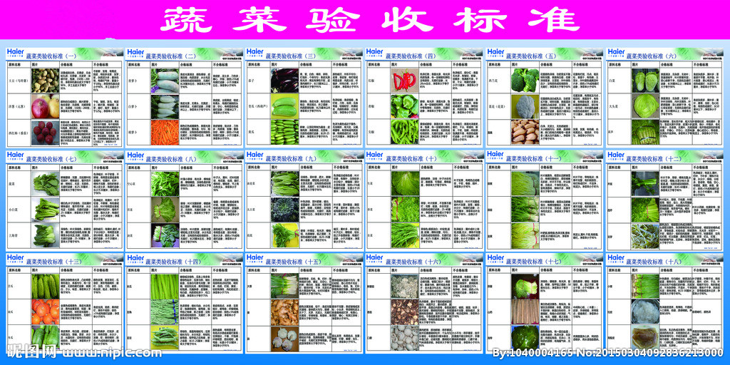
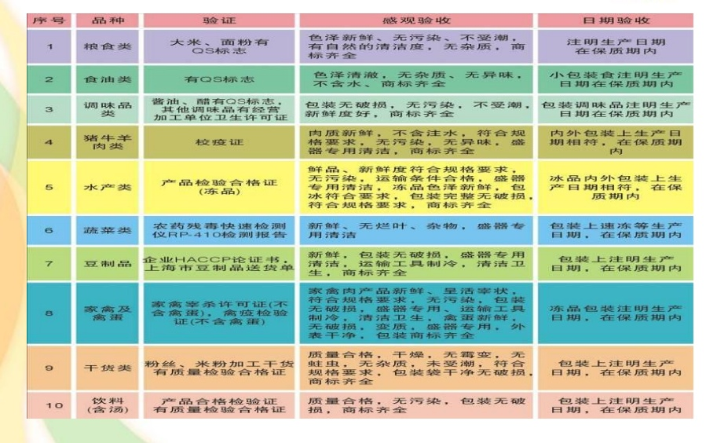
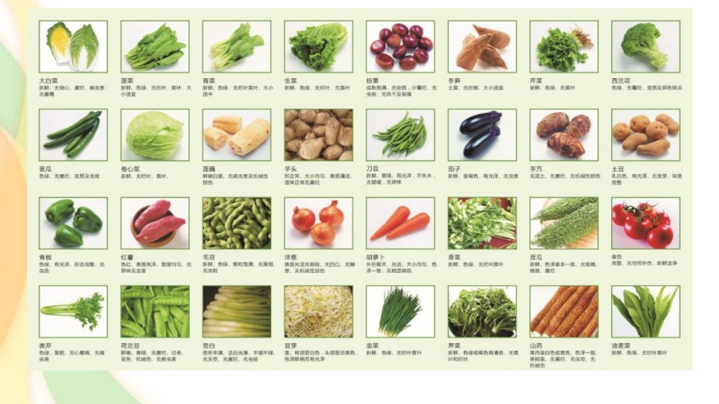

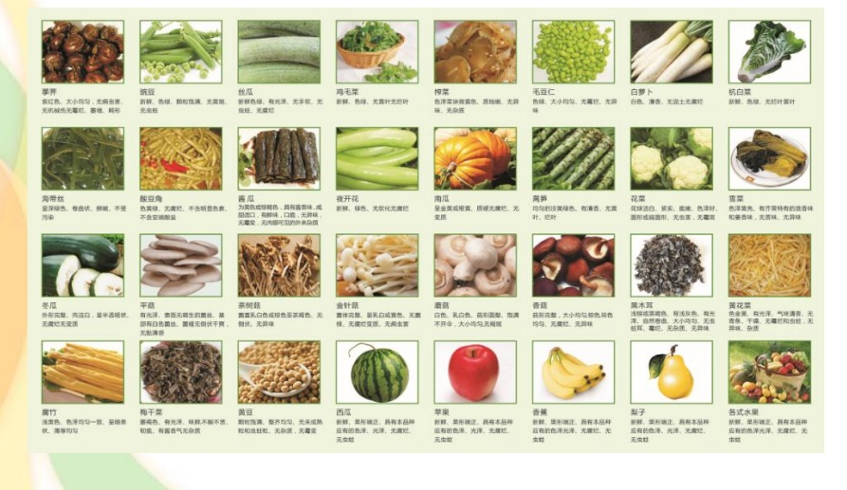

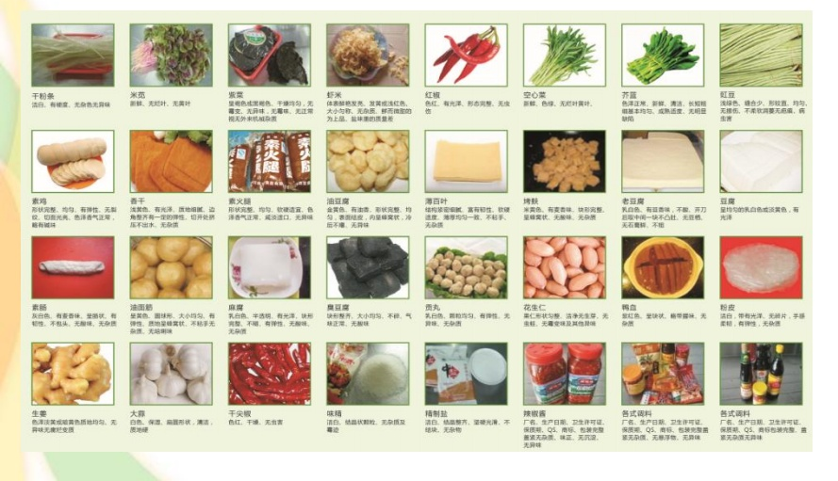

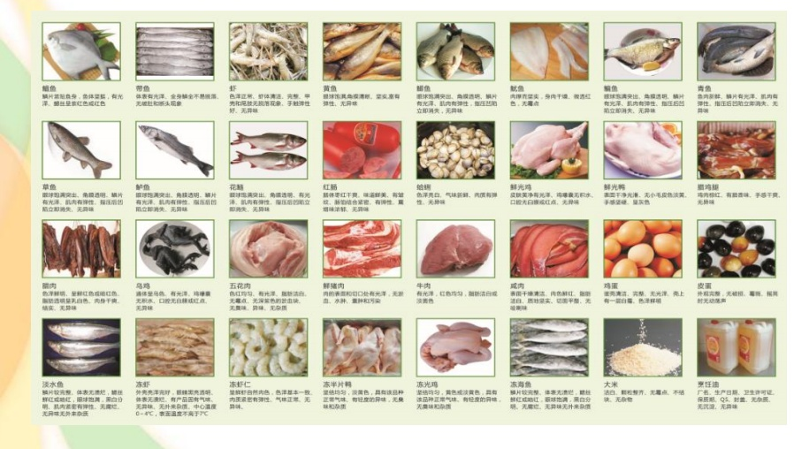

- 附件--投标文件格式

- 投标书
致：招标代理机构
根据贵方为 项目招标的投标邀请
（招标编号），签字代表 (全名、职务)经正式授权并代表
(投标人名称、地址）提交下述纸质文件正本一份和副本一式五份。
- 技术服务偏离表
- 商务条款偏离表
- 按招标文件要求提供的其它全部文件
- 已交纳投标保证金，金额为
据此函，签字代表宣布同意如下：
- 投标人将按招标文件的规定履行合同责任和义务。
- 投标人已详细审查全部招标文件，包括修改文件（如有的话）以及全部参考资料和有关附件。我们完全理解并同意放弃对这方面有不明及误解的权利。
- 本投标自宣读投标日起有效期为 个日历日。
- 如果在规定的投标截止时间之后投标人撤销投标，其投标保证金将被贵方没收。
- 投标人同意提供按照贵方可能要求的与其投标有关的一切数据或资料，完全理解贵方不一定要接受最低价的投标或收到的任何投标。
- 与本投标有关的一切正式往来通讯请寄：

地址： 邮编：
电话： 传真：
投标人代表姓名、职务（印刷体）：
投标人名称： （公章）
授权代表签字： 日期： 年 月 日

- 技术服务偏离表
项目名称： 招标编号：
序号 | 服务内容 | 招标规格 | 投标规格 | 正/负/无偏离 | 说明
1
2
……

投标人名称并加盖公章：
授权代表签字：
日期： 年 月 日

- 商务条款偏离表
项目名称： 招标编号：
序号 | 招标文件的商务条款 | 投标文件的商务条款 | 正/负/无偏离 | 说明
1
2
……

投标人名称并加盖公章：
授权代表签字：
日期： 年 月 日

- 投标人资格证明文件

  - 营业执照复印件

（按规定备案、年检合格，并加盖本单位公章）

  - 投标人的资格声明

- 名称和概况：
  - 投标人名称：
  - 地址： 邮编：
传真／电话：
  - 成立日期或注册日期：
  - 实收资本：
  - 最近年度资产平衡表（到 时为止）
    - 固定资产：
    - 流动资产：
    - 长期债务：
    - 流动债务：
    - 净 值：
  - 投标人法定代表人名称：
  - 投标人在中华人民共和国的代表姓名和地址、邮编、传真、电话。
- 开户银行名称和地址：
- 所属财团（如有的话）：
- 其它情况（年表、组织、机构等）：

就我方全部所知，兹证明上述声明是真实、正确的，并已提供了全部现有资料和数据，我方同意根据贵方要求出示文件予以证实。

投标人名称并加盖公章：
授权代表签字：
日期： 年 月 日

  - 声明

声明内容：
- 近三年无处于被责令停业、财产被接管、冻结、破产状态的声明
- 近三年在经营活动中没有重大违法记录的声明

备注：声明函必须加盖公章，格式自拟。

- 法定代表人授权书

本授权委托书声明：我 （法定代表人姓名） 系注册于 （投标人地址） 的 （投标人名称） 的法定代表人，现代表公司授权下面签字的 （被授权人的姓名、职务） 为我公司合法代理人，代表本公司参加（项目名称） 招标编号为 的投标活动。代理人在本次投标中所签署的一切文件和处理的一切有关事物，我公司均予承认。

本授权书于 年 月 日签字生效，特此声明。
后附被授权人身份证复印件。

投标人名称并加盖公章：
法定代表人签字：
代理人（被授权人）签字：
日期： 年 月 日

- 投标人基本情况表

单位名称
法定代表人 |  | 注册资金
单位性质 |  | 成立时间
单位地址
经营范围
开户银行 |  | 银行账户
联系人 |  | 联系电话
基本情况

投标人名称并加盖公章：
法定代表人或授权代表签字：
日期：_____

- 业绩证明文件

序号 | 行业类型 | 项目名称 | 起止时间 | 业务描述 | 备注
1
2
3
4
5
6
7
8
……

注：投标人应对2017年1月1日至开标之日起，与事业单位或国有企业单位签订的与本项目相关业绩作出说明（业绩证明材料应提供双方合同复印件,至少包含但不限于合同首页、双方单位名称、合同双方印章签字页、合同金额页、主要内容页、签订时间等信息内容。）

投标人名称并加盖公章：
法定代表人或授权代表签字：
日期：_____

- 项目团队人员一览表

序号 | 姓名 | 专业/类别 | 工作年限 | 主要工作业绩 | 在本项目中职责分工 | 获得相关资质证书

备注：附项目团队人员的身份证、学历证、学位证、人事合同等相关资料复印件并加盖公章。

投标人授权代表（签字）：
投标人名称并加盖公章：
日期：

- 技术文件

投标人自行根据招标文件技术要求进行编制

投标人提供包括但不限于以下内容：
- 货源供应方案；
- 物流仓储方案；
- 管理实施方案；
- 安全生产制度。

- 招标文件要求的和投标人认为必要的其它文件

